УРМАНОВ РАФКАТ ГАЗИЗОВИЧ

Вы подарили нам прекрасный мир –
Мир лучшей музыки и самых добрых песен!
Мир величавых гимнов и нежнейших лир
Стал нам понятен и безумно интересен.
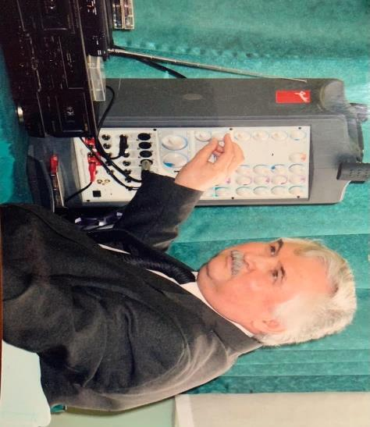
Урманов Рафкат Газизович – это человек с тонким чувством прекрасного. Его энергичность, богатый творческий потенциал, талант и мастерство остается в Детской школе искусств «Тамчылар» на долгие годы.
Рафкат Газизович родился в городе Курган-Тюбе Республики Узбекистан. Огромное влияние на судьбу юного Рафката оказал его первый учитель Ерисковский Александр Иванович, благодаря которому Рафкат экстерном окончил музыкальную школу в городе Навои Республики Узбекистан.
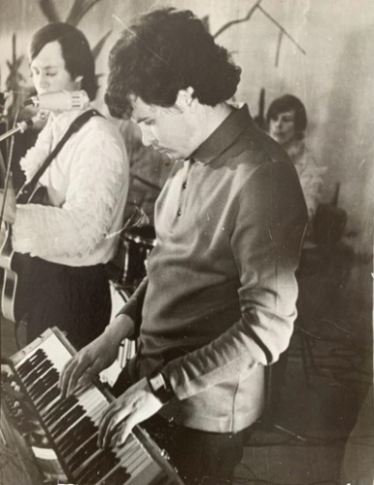
Рафкат Урманов рос разносторонним юношей. Играл на аккордеоне и фортепиано. В этот период у него зародились задатки художественного руководителя. Он организовал школьный инструментальный ансамбль.
В 1975 году Рафкат Газизович успешно оканчивает музыкальное училище города Бухары по специальности «Оркестровое дирижирование». Музыка становится для него любимой профессией на всю жизнь. Богатая собственных музыкальных композиций и аранжировок.
В 1996 году волею судьбы состоявшийся композитор и педагог Рафкат Урманов переезжает в город Нижнекамск. И именно здесь Рафкат Газизович прославился благодаря написанию мелодий к песням.

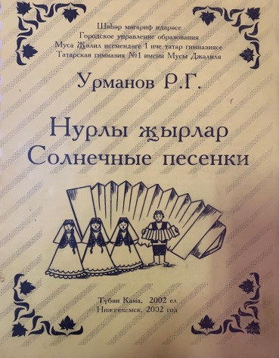
Его сочинения приобрели особый шарм,стали узнаваемыми и популярными. Мелодии этих песен можно считать настоящим началомотчета известности композитора, продолжающейся, и по сей день. Искренность и обаяние, трудолюбие и высочайший профессионализм – эти качества сочетаются в этом необычайно талантливом человеке. В своих песнях Рафкат Газизович постарался сохранить свою собственную манеру, которая отличается красотой, яркостью, неповторимостью, индивидуальностью. На сегодняшний день он на заслуженном отдыхе, и продолжает писать музыку, сочинять сказки и стихи для детей.

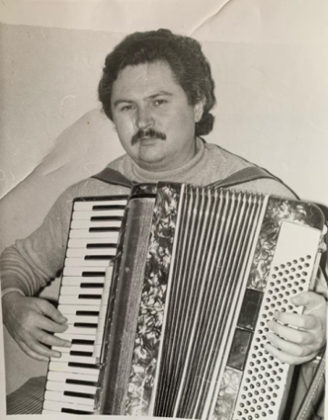
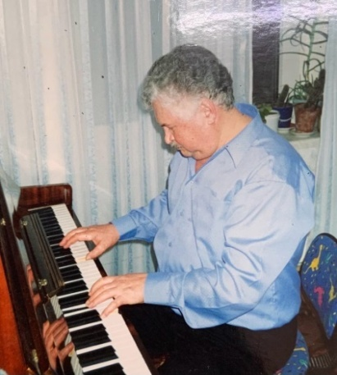
Дорогой наш уважаемый Рафкат Газизович! Мы благодарим Вас за то, что Вы нам дали, а дали Вы нам многое, благодарим Вас за волшебную музыку, которая радует слушателей нашего города многообразием своего содержания и яркими красками богатого песенного репертуара.

Продолжайте жить так же увлекательно, делайте то, что Вам нравится больше всего, следуйте своим талантам и способностям, Вы делаете это чудесно. Желаем Вам здоровья, счастья, удачи и творческого вдохновения, позитивного настроения и благополучия!Личных и творческих успехов покорителю нот и сердец!

Отзыв от преподавателей фортепиано Фасхутдиновой А.С., Фазлиевой А.М.
«Рафкат Газизович концертмейстер-аккордеонист, профессионал и яркая музыкальная личность. Его работа заключалась в подборе и освоении музыкального материала, связанного с народным танцем. Он легко подбирал по слуху гармонии к заданной теме в простой фактуре, сочетал авторский и собственный варианты музыкального сопровождения. На уроках хореографии благодаря мастерству и опыту концертмейстера Р.Урманова учащиеся развивали музыкальность, чувства ритма, эмоциональность при исполнении каждого движения. Дорогой, Уважаемый Рафкат Газизович, мы восхищаемся Вашим неповторимым талантом композитора и концертмейстера, благодарим задушевную щедрость! Выоткрыли нам неповторимый мир ваших сочинений, навсегда покорив наши сердца!Большое спасибо Вам за яркую и идущую от сердца музыку!»

